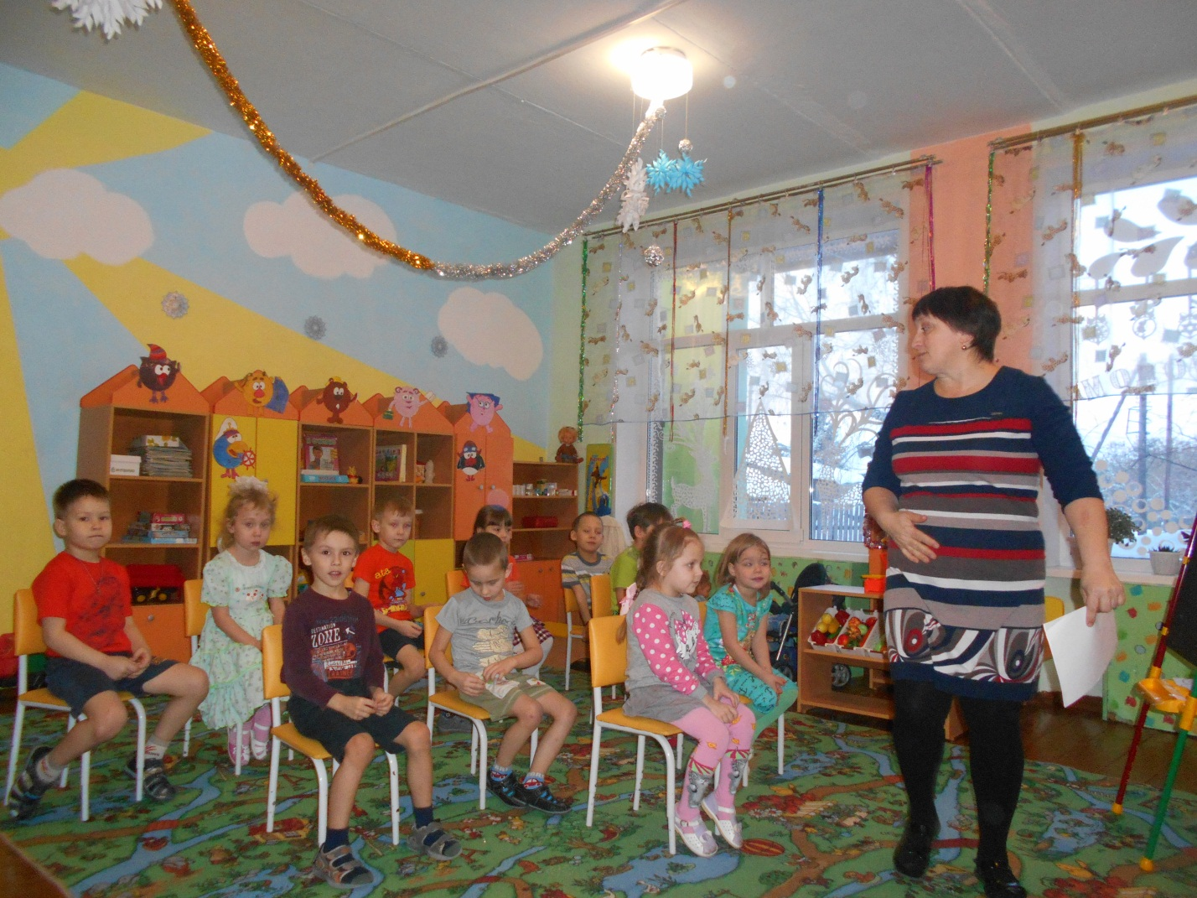

12 января 2017 года в МАОУ Петелинская СОШ С/П детский сад «Ласточка» проходило занятие в подготовительной группе с использованием мнемотаблиц в рассказывании детей дошкольного возраста с приглашением учителей начальных классов.

На занятии присутствовали: Е.А. Шукан, Н.В. Плоскова, А.В. Фильберт.

**Воспитатель**: Светлана Александровна Вингалова.

**Образовательная область** : развитие речи.

**Тема:** «Зимующие птицы».

**Цель:** обобщить и систематизировать знания детей о признаках зимы, зимующих птицах.

**Задачи:** формирование навыков пересказа и составления описательного рассказа с опорой на схему. Закрепление умения подбирать определения к предметам, действия к предметам. Активизация словаря по теме. Развитие внимания, памяти, мелкой моторики. Воспитание бережного отношения к природе родного края.

Знакомство с зимующими птицами родного края с опорой на личный опыт детей.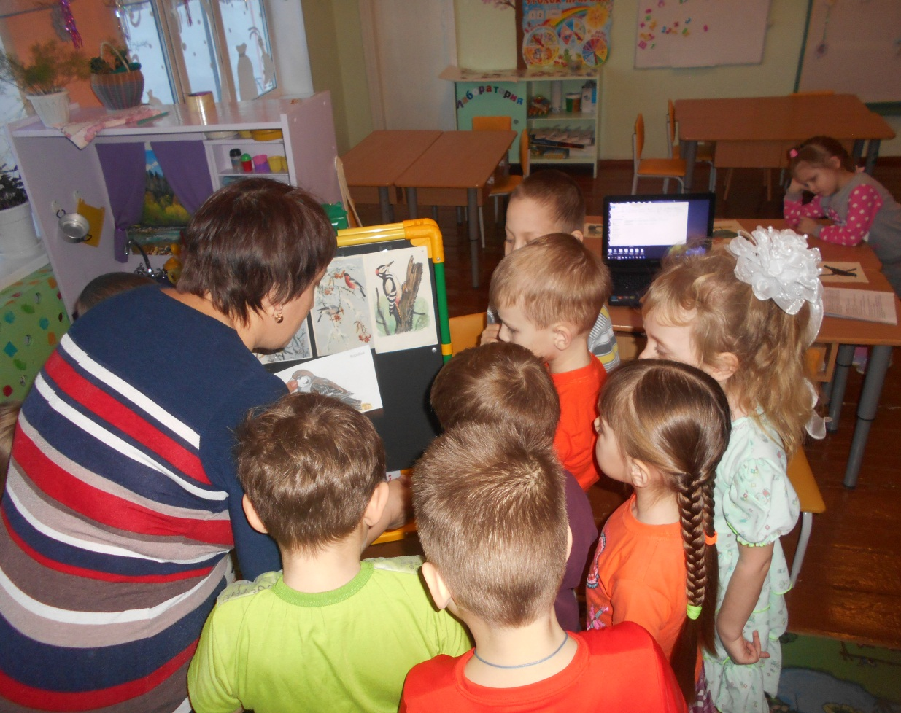

Дидактическая игра «Сложи птичку». Работа в парах.

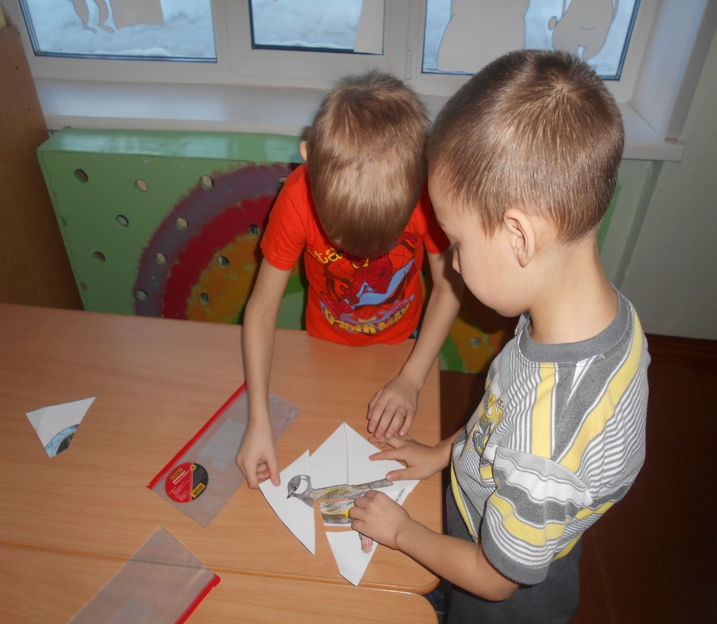

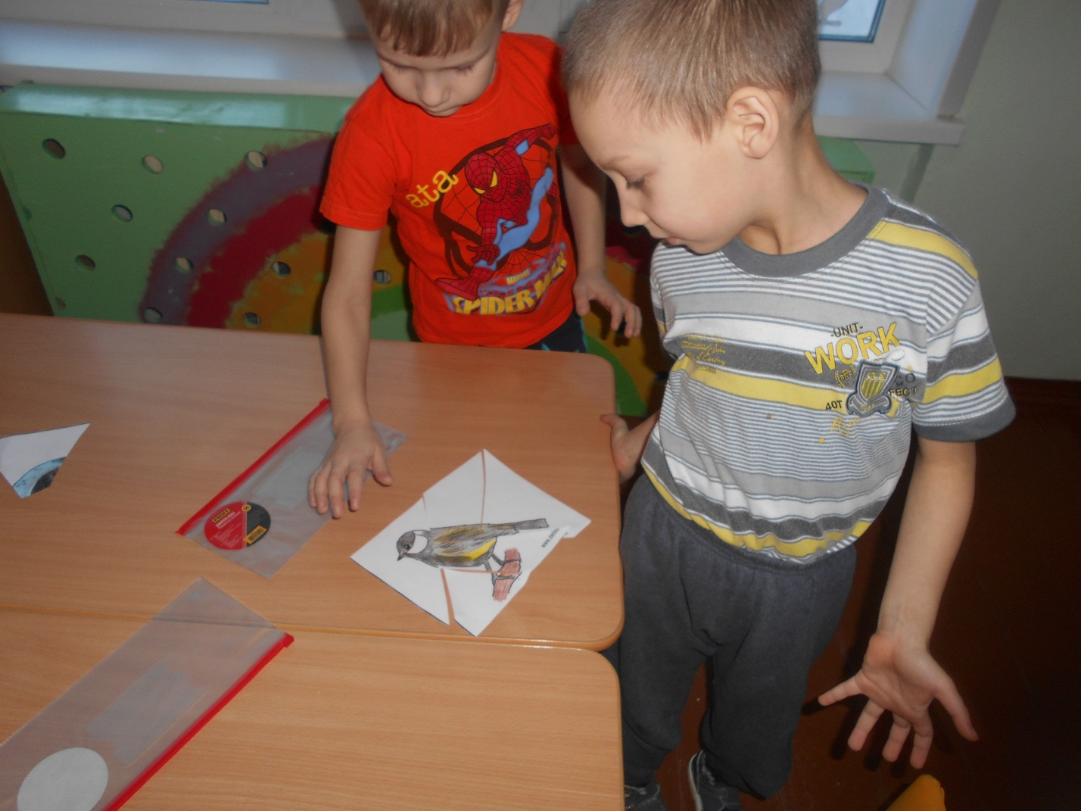

Пересказ истории о воробье с опорой на схему.

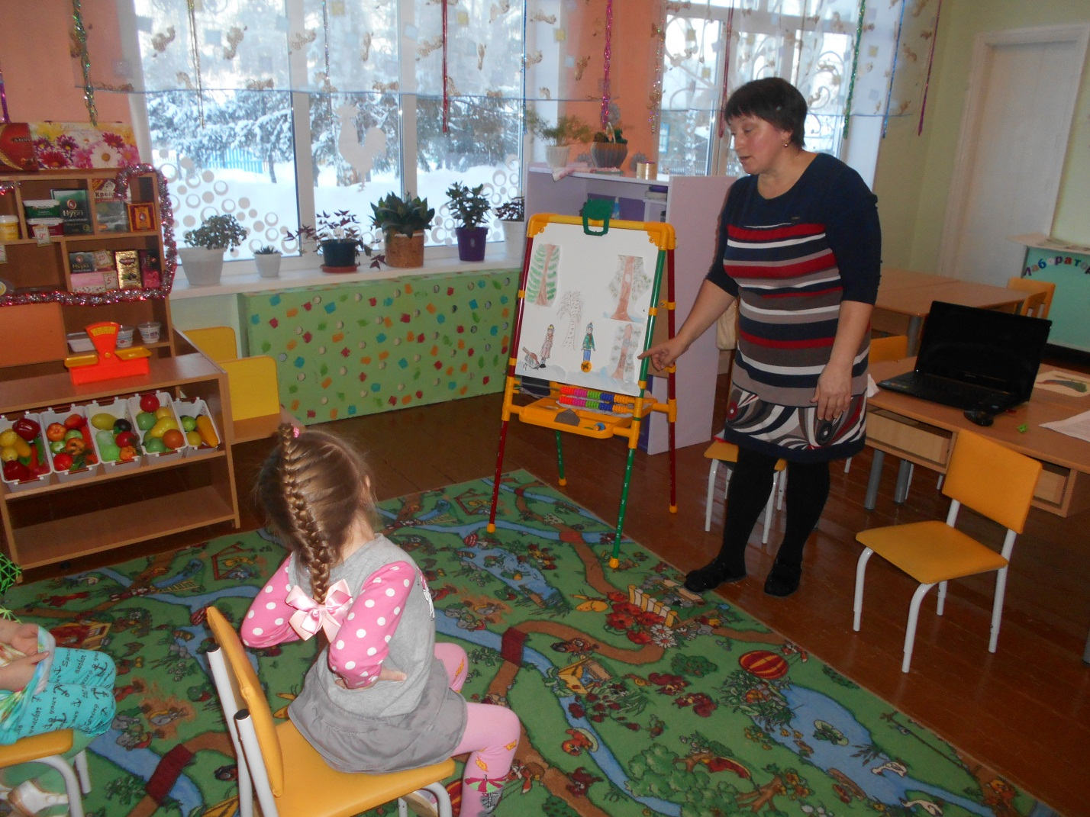

Работа с мнемотаблицами.

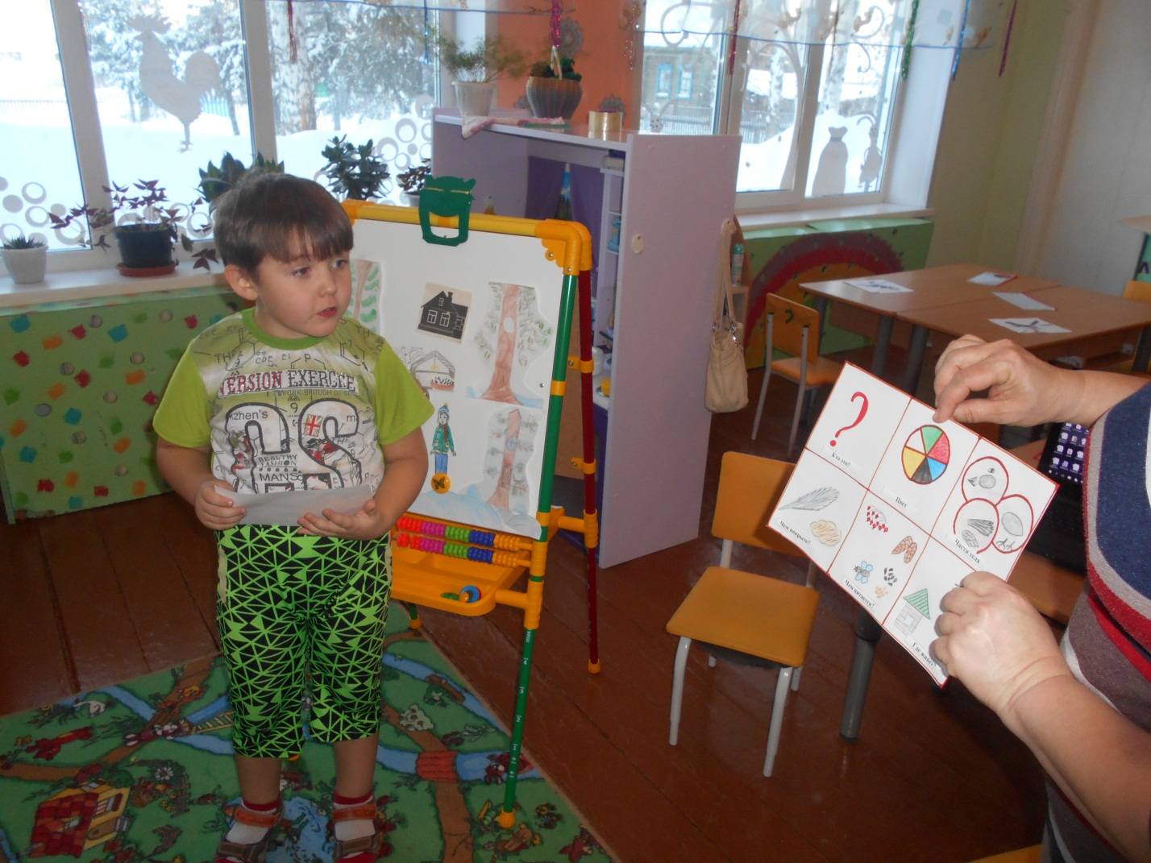

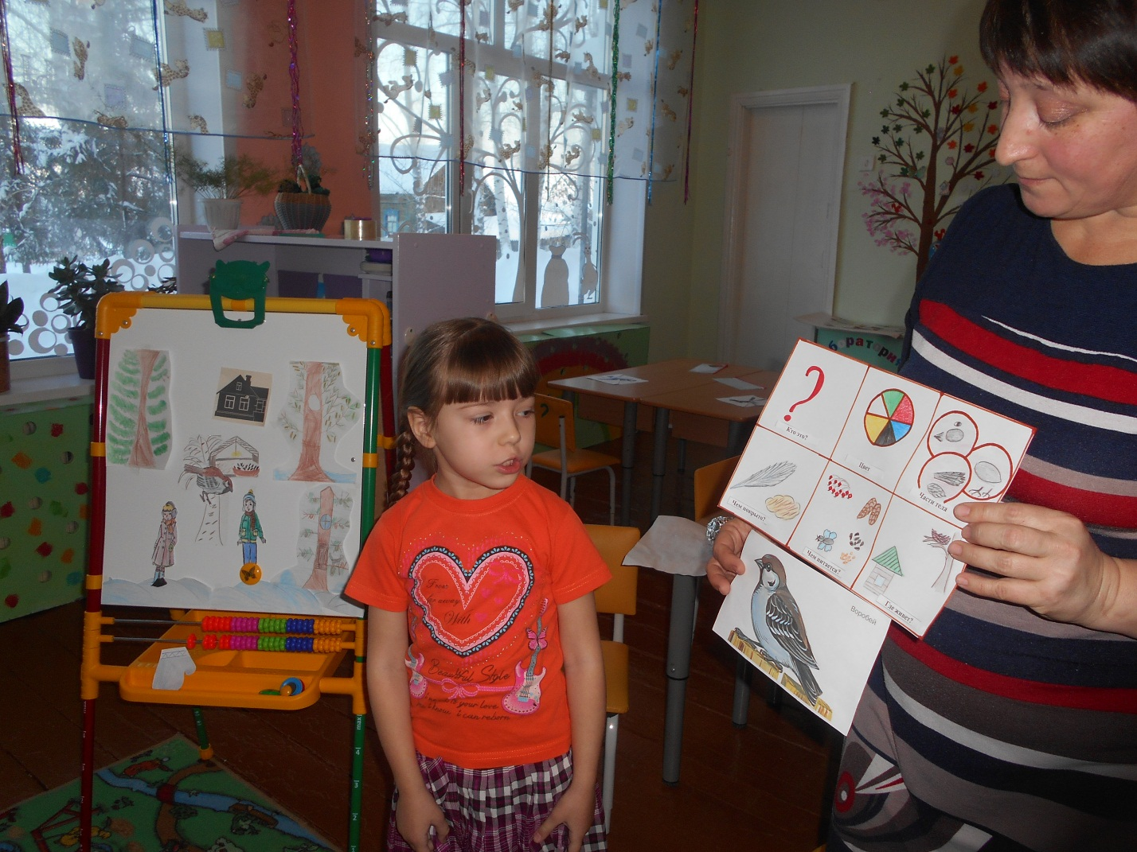

Физкультминутка «Зимушка-зима, закружила, замела».

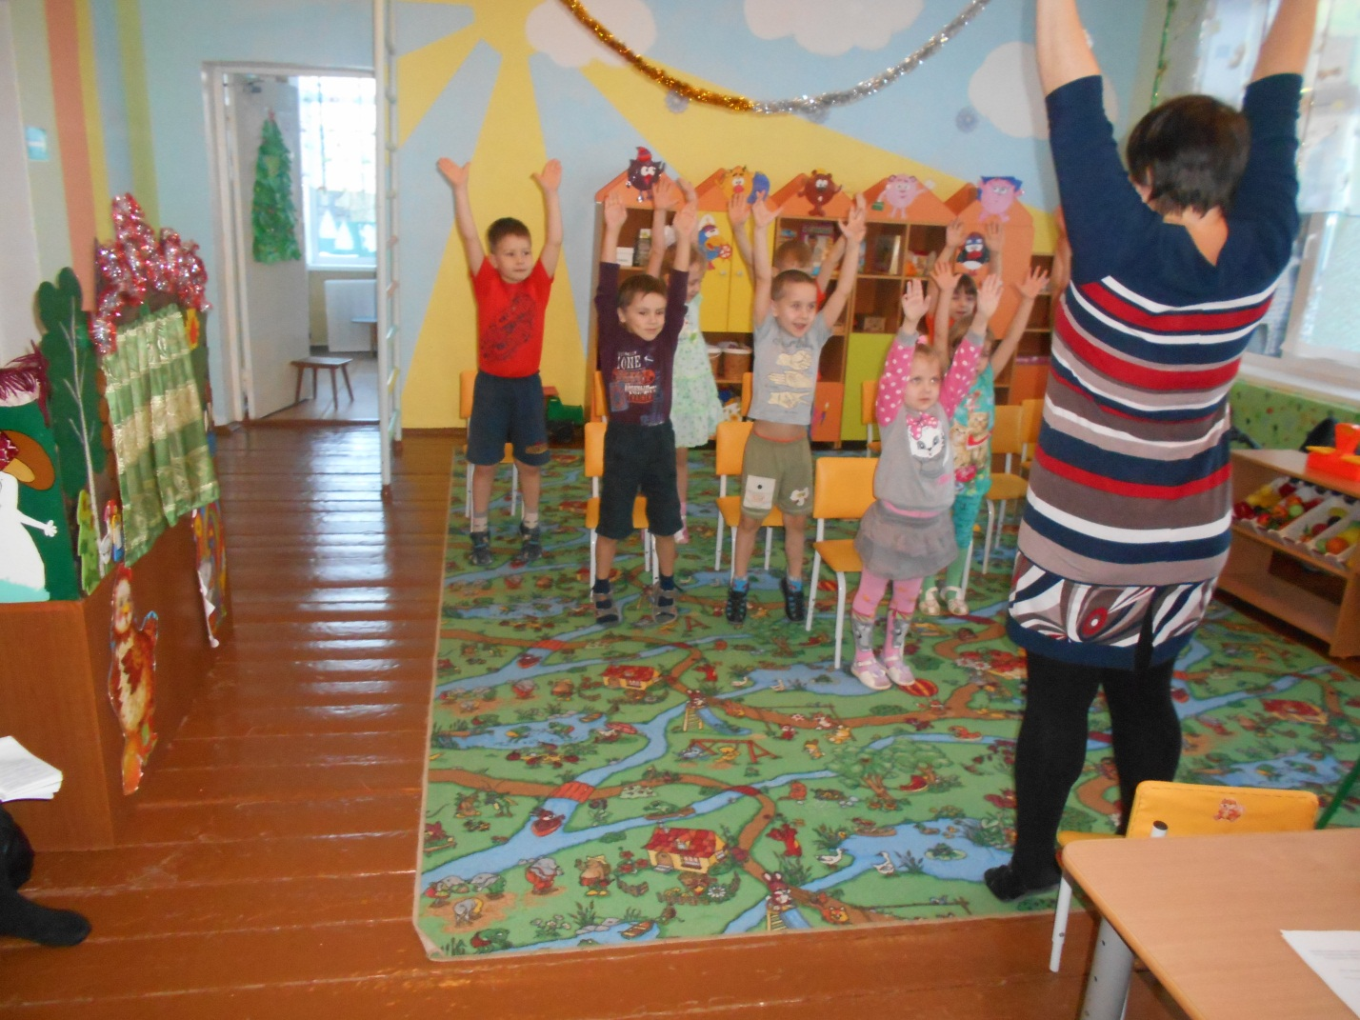

Светлана Александровна представила занятие по развитию речи, которое было разработано в соответствии с ФГОС, в ходе которого произведена интеграция следующих образовательных областей: коммуникация, познание, художественное творчество, чтение художественной литературы, труд, социализация.